BAB IV
ANALISIS DATA DAN PEMBAHASAN

- Gambaran Umum Penelitian
- Sukuk Subordinasi Mudharabah Berkelanjutan I tahap I dan II
Penting untuk diketahui bahwa Sukuk Subordinasi Mudharabah Berkelanjutan tahap I dan II merupakan kelanjutan dari sukuk yang telah diterbitkan sebelumnya oleh Bank Muamalat Indonesia pada tahun 2003 dengan nama Obligasi Syariah I Subordinasi sebesar 200 miliar dengan menggunakan skema akad Mudharabah.
JAKARTA, KOMPAS.com- Selama tahun 2012 hingga Maret 2013, PT Bank Muamalat Indonesia Tbk telah menerbitkan sukuk subordinasi berkelanjutan Rp 1,5 triliun. Sebanyak Rp 800 miliar diterbitkan pada tahun 2012, dan Rp 700 miliar diterbitkan pada triwulan pertama 2013. "Direktur Utama Bank Muamalat Arviyan Arifin mengatakan, sukuk berakad mudharabah ini sangat diminati. Pada tahun 2012 saja, penerbitan sukuk Rp 800 miliar, mengalami oversubscribe dengan permintaan mencapai Rp 1,13 triliun," ujarnya, saat ditemui dalam acara konferensi pers di Hotel Intercontinental, Jakarta, Senin (29/4/2013). Dana yang diperoleh dari penerbitan sukuk digunakan untuk pengembangan bisnis Bank Muamalat.
Adapun pendapatan bagi hasil yang dihitung berdasarkan perkalian antara nisbah pemegang Sukuk subordinasi mudharabah berkelanjutan I tahap I sebesar Rp800 miliar tahun 2012 sebesar 17.12% dengan waktu jatuh tempo pada 29 Juni 2022 dan obligasi syariah (sukuk) subordinasi mudharabah berkelanjutan I tahap II sebesar Rp700 miliar pada tahun 2013 sebesar 15.79% yang jatuh tempo pada 28 Maret 2023.
Sukuk dan obligasi sangat berbeda karena obligasi konvensional tidak mengharuskan adanya aset yang menjaminnya. Obligasi adalah kontrak kewajiban utang dimana yang mengeluarkannya secara kontrak berkewajiban membayar kepada pemilik obligasi pada tanggal tertentu, bunga dan pokok. Sementara itu sukuk adalah klaim atas kepemilikan pada underlying asset. Konsekuensinya, pemilik sukuk berhak atas bagian dari penghasilan yang dihasilkan oleh aset sukuk sama halnya dengan hak atas kepemilikan pada saat proses realisasi aset sukuk. Skema bagi hasil semacam ini sangat berbeda dengan obligasi, terutama dalam hal kepastian bagi hasil atau bunga yang diperoleh pemilik dana.

- Pengujian dan Hasil Analisis Data
- Analisis Statistik Deskriptif
Variabel yang digunakan dalam penelitian ini adalah sebanyak dua variabel, satu variabel dependen dan satu variabel independen. Penerbitan Sukuk/SER sebagai variabel independen (X), sedangkan untuk variabel dependen (Y) adalah Return On Asset (ROA). Berikut adalah tabel analisis statistik deskriptif dari kedua variabel tersebut:
Pada tabel 4.1 di bawah yaitu pada ROA dengan jumlah sampel 22 laporan keuangan triwulan memiliki nilai minimum sebesar 0.10 yang dimiliki oleh Bank Muamalat Indonesia dan nilai maksimum sebesar 2.25 yang dimiliki oleh Bank Muamalat Indonesia. sementara itu nilai penyimpangan rata-rata sebesar 0.753. Dilihat dari nilai rata-rata ROA pada Bank Muamalat Indonesia sebesar 0.94 dimana semakin besar persentase nilai ROA maka semakin baik pula cerminan laba yang bisa diperoleh atas tingkat pengembalian aset.
Tabel 4.1
Analisis Statistik Deskriptif
Descriptive Statistics
 | N | Minimum | Maximum | Mean | Std. Deviation
Penerbitan Sukuk / SER | 22 | 151384 | 315150 | 2.06E5 | 49276.527
ROA | 22 | .10 | 2.25 | .9459 | .75376
Valid N (listwise) | 22
Sumber: Data Olahan SPSS 16.0

Untuk variabel Penerbitan Sukuk / SER dengan jumlah sampel 22 laporan keuangan triwulan memiliki nilai minimum sebesar 151384, nilai maksimum sebesar 315150, dengan rata-rata sebesar 2.06 dan memiliki standar deviasi sebesar 49276.527.
- Uji Asumsi Klasik
- Uji Normalitas
Uji normalitas bertujuan untuk menguji apakah dalam model regresi, variabel pengganggu atau residual memiliki distribusi normal. Uji normalitas dalam penelitian ini dilakukan dengan cara analisis grafik. Normalitas dapat dideteksi dengan melihat penyebaran data pada sumbu diagonal dari grafik pada normal P-Plot of Regresion Standardized atau dengan melihat histogram dari residualnya.
Gambar 4.1
Uji Normalitas
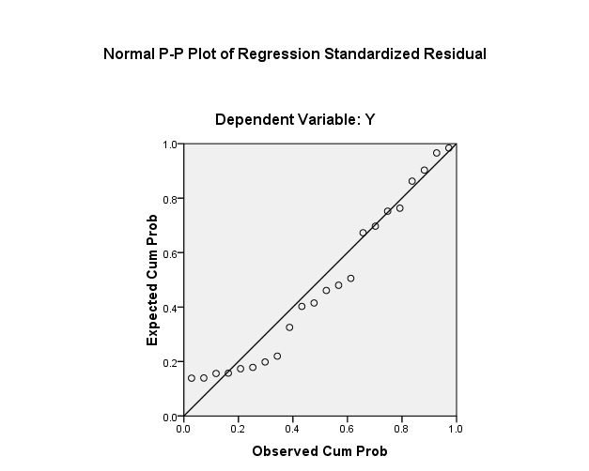
Sumber: Data Olahan SPSS 16.0
Berdasarkan gambar diatas, data membentuk satu garis lurus diagonal mengikuti plot, artinya distribusi data dikatakan normal karena data mengikuti dan mendekati garis diagonal.
Selain menggunakan grafik, uji statistik juga dapat digunakan untuk menguji normalitas data. Uji statistik yang digunakan untuk menguji normalitas adalah uji statistik Kolmogrof-Smirnov. Berikut hasil ujinya:
Tabel 4.2
Uji Normalitas
One-Sample Kolmogorov-Smirnov Test
 |  | Unstandardized Residual
N |  | 22
Normal Parametersª | Mean | .0000000
 | Std. Deviation | .66004798
Most Extreme Differences | Absolute | .150
 | Positive | .150
 | Negative | -.133
Kolmogorov-Smirnov Z |  | .701
Asymp. Sig. (2-tailed) |  | .709
a. Test distribution is Normal.
Sumber: Data Olahan SPSS 16.0
Hasil dari pengolahan data pada variabel ROA diatas dapat dilihat, bahwa hasil Kolmogrov-Smirnov Z menunjukan nilai 0.701 dan dengan nilai Asymp. Sig. (2-tailed) 0.709 > 0.05. maka dapat disimpulkan bahwa data tersebut terdistribusi normal atau dalam penelitian ini memenuhi asumsi normalitas.
- Uji Autokorelasi
Uji autokorelasi bertujuan menguji apakah dalam model regresi linear ada korelasi antara kesalahan pengganggu pada periode t dengan kesalahan pengganggu pada periode t-1 (sebelumnya). Jika terjadi korelasi, maka dinamakan ada problem autokorelasi. Berikut hasil uji autokorelasi:
Tabel 4.3
Uji Autokorelasi
Model Summary^{b}
Model | R | R Square | Adjusted R Square | Std. Error of the Estimate | Durbin-Watson
1 | .483ª | .233 | .195 | .67635 | 2.018
a. Predictors: (Constant), Penerbitan Sukuk / SER
b. Dependent Variable: ROA
Sumber: Data Olahan SPSS 16.0
Hasil SPSS versi 16.0 menghasilkan DW (Durbin Watson) sebesar 2.018, hal ini mengidentifikasikan bahwa variabel-variabel tidak ada autokorelasi, karena (dU< dW< 4-dU). dW 2.018, dU 1.4289, dan 4-dU 2.5711 berada diantara dU dan 4-dU. Bisa dilihat pada gambar dibawah ini :

Gambar 4.2
Penentuan Hasil Uji Autokorelasi

Korelasi positif (+) | No Conclution | No Corelation | No Conclution | Korelasi positif (+)
0 dL dU 4-dU d-dL 4
1.2395 1.4289 2.018 2.5711 0.76135 4
Sumber: Husein Umar (2013:143).
- Uji Heteroskedastisitas
Uji heteroskedastisitas bertujuan menguji apakah dalam model regresi terjadi ketidaksamaan variance dari residual satu pengamatan ke pengamatan yang lain. Jika variance dari residual satu pengamatan ke pengamatan lain tetap, maka disebut Homoskedastisitas dan jika berbeda disebut Heteroskedastisitas. Model regresi yang baik adalah yang Homoskedastisitas atau tidak terjadi Heteroskedastisitas.

Gambar 4.3
Uji Heteroskedastisitas
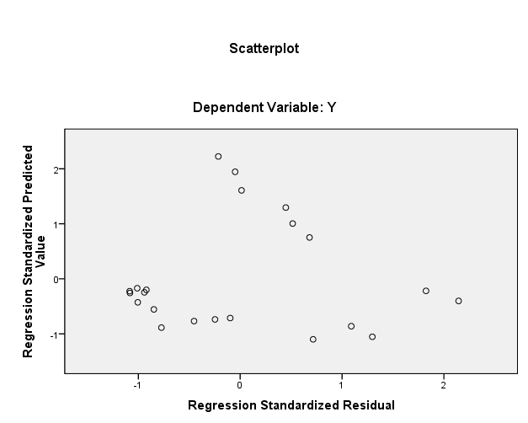
Sumber: Data Olahan SPSS 16.0

Dari gambar diatas terlihat bahwa titik-titik menyebar secara acak, serta tersebar baik di atas maupun dibawah angka 0 pada sumbu Y. Hal ini dapat disimpulkan bahwa tidak terjadi heterokedastisitas pada model regresi sehingga model regresi layak dipakai untuk penelitian.
- Analisis Koefisien Korelasi
Analisis korelasi digunakan untuk mengetahui derajat hubungan linier antara satu variabel dengan variabel lain. Suatu variabel dikatakan memiliki hubungan dengan variabel lain jika perubahan satu variabel diikuti dengan perubahan variabel lain. Jika arah perubahannya searah maka kedua variabel memiliki korelasi positif. Sebaliknya, jika perubahannya berlawanan arah, kedua variabel tersebut memiliki korelasi negatif.
Tabel 4.4
Koefisien Korelasi
Model Summary^{b}
Model | R | R Square | Adjusted R Square | Std. Error of the Estimate | Durbin-Watson
1 | .483ª | .233 | .195 | .67635 | 2.018
a. Predictors: (Constant), Penerbitan Sukuk / SER
b. Dependent Variable: ROA
Sumber: Data Olahan SPSS 16.0
Berdasarkan koefisien korelasi R = 0.483 menyatakan kekuatan hubungan antara variabel independent (Penerbitan Sukuk / SER) terhadap variabel dependent (ROA) sebesar 48,3% yang artinya hubungan Penerbitan Sukuk / SER memiliki hubungan yang Sedang terhadap ROA.

Tabel 4.5
Pedoman Uji Koefisien Korelasi
Interval Koefisien | Tingkat Hubungan
0,00 - 0,199 | Sangat Rendah
0,20 - 0,399 | Rendah
0,40 - 0,599 | Sedang
0,60 - 0,799 | Kuat
0,80 - 1,000 | Sangat Kuat
Sumber: Suliyanto (2009:15)
- Analisis Koefisien Determinasi (R)
Koefisien determinasi (R²) pada intinya mengukur seberapa jauh kemampuan model dalam menerangkan variasi variabel dependen. Nilai koefisien determinasi adalah antara nol dan satu. Nilai R² yang kecil berarti kemampuan variabel-variabel independen dalam menjelaskan variasi variabel dependen amat terbatas. Nilai yang mendekati satu berarti variabel-variabel independen memberikan hampir semua informasi yang dibutuhkan untuk memprediksi variasi variabel independen. Secara umum koefisien determinasi untuk data silang (crossection) relatif rendah karena adanya variasi yang besar antara masing-masing pengamatan, sedangkan untuk data runtutan waktu (time series) biasanya mempunyai nilai koefisien determinasi yang tinggi.
Tabel 4.6
Koefisien Determinasi
Model Summary^{b}
Model | R | R Square | Adjusted R Square | Std. Error of the Estimate | Durbin-Watson
1 | .483ª | .233 | .195 | .67635 | 2.018
a. Predictors: (Constant), Penerbitan Sukuk / SER
b. Dependent Variable: ROA
Sumber: Data Olahan SPSS 16.0
Berdasarkan hasil output pengolahan data pada tabel 4.6 menunjukan bahwa nilai R² adalah 0.233 atau 23.3% yang berarti bahwa hubungan variabel penerbitan sukuk/SER memberikan pengaruh 23.3% terhadap ROA. Serta terdapat variabel lain selain penerbitan sukuk / SER yang memengaruhi ROA sebesar 76.7%.

- Uji Analisis Regresi Linier Sederhana
Adapun hasil uji analisi regresi linier sederhana antara pengaruh penerbitan sukuk/SER terhadap ROA adalah sebagai berikut:
Tabel 4.7
Analisis Regresi Linier Sederhana
Coefficientsª
Model |  | Unstandardized Coefficients |  | Standardized Coefficients | t | Sig. | Collinearity Statistics
 |  | B | Std. Error | Beta |  |  | Tolerance | VIF
1 | (Constant) | -.573 | .632 |  | -.906 | .376
 | Penerbitan Sukuk / SER | 7.387E-6 | .000 | .483 | 2.466 | .023 | 1.000 | 1.000
a. Dependent Variable: ROA
Sumber: Data Olahan SPSS 16.0

Berdasarkan tabel diatas persamaan regresi diperoleh Y’ = (0.573) + 7.387 X₁ konstanta sebesar (0.573) menyatakan apabila tidak ada penerbitan sukuk maka ROA adalah (0.573). Koefisien regresi sebesar 7.387 menyatakan bahwa setiap kenaikan 1 rupiah sukuk akan mempengaruhi kenaikan sebesar 7.387. dan terlihat juga bahwa nilai t_{hitung} adalah 2.466 dan t_{tabel} adalah 1.72074. Hasil dari t_{hitung} > t_{tabel} yaitu 2.466 > 1.72074 yang berarti terdapat pengaruh signifikan antara penerbitan sukuk / SER terhadap ROA Bank Muamalat Indonesia.
- Uji Hipotesis (Uji t)
Uji statistik (Uji t) pada dasarnya menunjukan seberapa jauh variabel penjelas secara individual dalam menerangkan varibel terikat. Uji t digunakan untuk mengetahui pengaruh variabel bebas secara parsial terhadap variabel terikat. Pengambilan keputusan dilakukan berdasarkan perbandingan nilai t_{hitung} masing-masing koefisien regresi dengan nilai t_{tabel} dengan signifikan yang digunakan.

Tabel 4.8
Uji Hipotesis
Coefficientsª
Model |  | Unstandardized Coefficients |  | Standardized Coefficients | t | Sig. | Collinearity Statistics
 |  | B | Std. Error | Beta |  |  | Tolerance | VIF
1 | (Constant) | -.573 | .632 |  | -.906 | .376
 | Penerbitan Sukuk / SER | 7.387E-6 | .000 | .483 | 2.466 | .023 | 1.000 | 1.000
a. Dependent Variable: ROA
Sumber: Data Olahan SPSS 16.0
Y= a + bX atau (0.573) + 7.387
Koefisien b dinamakan koefisien arah regresi dan menyatakan perubahan rata-rata variabel Y untuk setiap perubahan variabel X sebesar satu satuan. Perubahan ini merupakan pertambahan bila b bertanda positif dan penurunan bila b bertanda negatif. Sehingga dari persamaan tersebut dapat dijelaskan:
- Konstanta sebesar (0.573) menyatakan bahwa jika tidak ada nilai trust maka partisipasi sebesar (0.573).
- Koefisien regresi X sebesar 7.387 menyatakan bahwa setiap penambahan trust, maka nilai partisipasi bertambah sebesar 7.387
Berdasarkan tabel 4.8 Uji Hipotesis, maka pada Uji t menunjukan hasil t_{hitung} 2.466 > t_{tabel} 1.72074 dan nilai signifikansi 0.023 < 0.05 maka H₀ di tolak dan H₁ diterima. Yang berarti penerbitan sukuk berpengaruh signifikan terhadap ROA. Koefisien penerbitan sukuk sebesar 7.387 menunjukan angka positif, artinya penerbitan sukuk mempunyai arah hubungan positif terhadap ROA pada Bank Muamalat Indonesia.

- Pengaruh Sukuk terhadap ROA
Pada dasarnya penerbitan sukuk digunakan untuk memperkuat struktur permodalan bank. Tambahan modal ini nantinya akan digunakan untuk mendukung ekspansi kegiatan operasional bank. ROA digunakan untuk mengukur efektifitas perusahaan didalam menghasilkan keuntungan dengan memanfaatkan aktiva atau aset yang dimiliki. Semakin besar ROA suatu bank, semakin besar pula tingkat keuntungan yang dicapai bank tersebut dan semakin baik pula posisi bank tersebut dari segi penggunaan aset.
Berdasarkan hasil penelitian tersebut, penerbitan sukuk berpengaruh signifikan terhadap ROA Bank Muamalat Indonesia. Hal ini dinyatakan berdasarkan Uji t pada variabel ROA dengan nilai probabilitas menunjukan t_{hitung} 2.466 > t_{tabel} 1.72074 dan nilai signifikansi 0.023 < 0.05 maka H₀ di tolak dan H₁ diterima.
Hasil penelitian ini mendukung penelitian yang dilakukan sebelumnya oleh Leo dan Rianda, Sukuk to Equity Ratio (SER) berpengaruh signifikan terhadap Return On Asset (ROA) karena perusahaan mengelola dengan amanah dan profesional. Maka dari itu pengelolaan tersebut berdampak pada investasi suatu perusahaan. SER pasti berpengaruh terhadap ROA karena terdapat Underlying Asset pada variabel tersebut.

https://ekonomi.kompas.com/read/2013/04/29/1933209/Bank.Muamalat.Keluarkan.Sukuk.Rp.1.5.Triliun.Diakses pada 03 April 2018.
Muhammad Kamal Zubair, “Obligasi dan Sukuk dalam Perspektif Keuangan Islam”, dalam Asy-Syir’ah: Jurnal Ilmu Syari’ah dan Hukum, Vol. 46, No. 1 (Januari-Juni, 2012), 287.

